智能汉字量热仪是根据GB／T213-1996中的恒温式氧弹量热法原理研发的最新一代智能型发热量测定仪器。用于测定可燃性固体或粘稠液体物质的发热量以及炸药的爆能。特别适用于测定煤的发热量，并且可以直接给出空气干燥基（分析基）高位发热量和收到基（应用基）低位发热量的值。
广泛应用于煤炭、石油、木材、食品、火药等行业的化验室和地质、质量监督、大专院校的实验室。
一、 仪器特点
1、 采用高级单片微机系统实现对仪器的搅拌、点火、数据采集、处理和保存、显示和操作引导、鸣音提示和报警、打印输出等的自动控制。具有功能完备、测量准确、显示直观、操作简便、高效耐用、维护方便等特点。
2、 采用进口高档大规模集成AD器件，实现双路高速、高精度温度测量。在同档次热量计中，首次实现两路高精度温度测量，使操作更简单，测量更准确。
3、 采用大尺寸图文液晶显示屏，来显示仪器的各种状态、数据和图形。中文菜单式操作界面，直观、友好，易学易用。在同档次热量计中，首次实现实验过程温度曲线显示，生动直观。
4、 采用面板式打印输出各式报表。打印格式允许用户自定义，或简或繁，随时设定。
5、 采用高级实时时钟电路，可在屏幕上随时显示当前日期及时刻，试验过程中自动记录试验完成的时刻，并在报告上打印，使试验报告更具时效性。可永久记录上次标定仪器的日期，以
备确认下一次标定的日期。停电时时钟电路正常计时。
6、 完善的数据处理系统，标定仪器的数据自动求平均、自动剔除离散数据，仪器参数可永久保存，掉电不丢失。根据需要也可随时修改。
二、 主要技术指标
1、 热容量（水当量）：约10500J／K（合2500caI／K）
2、 氧弹： 工作压力（充氧气）：2.8～3.0Mpa，最大3.2 Mpa
耐压试验（水压）： 20 Mpa
容积： 300ml
重量 2.5㎏
外形尺寸：ф86mm×181mm
3、 内桶装水量：约2100ml
4、 外套筒装水量：约20L
5、 测温系统： 设内筒（探头在上盖）和外套筒（探头采用法兰安装在套筒外壁上）两路，对应屏幕显示ITH和OT。
显示范围：0～65.535℃ 显示分辨率：0.001℃
6、热容量重复性：优于0.1﹪
三、 环境要求
1、 实验室应设在一单独房间内，最好朝北，以避免阳光照射，
否则，仪器应放置在不受阳光直射的地方。
2、 室内应尽量保持稳定，每次测定过程室温变化不应超过1K，通常室温以15～30℃范围为宜。
3、 室内应无强烈的空气对流，因此不应有强烈的热源和风扇等，试验过程中应避免开启门窗，避免室内人员过多。
4、 若实验室已安装空调，则必须避免空调运行时形成的气流直接吹向仪器。建议用户连续24小时开启空调或不开空调。
5、 电源：AC220V±10﹪，并有良好的地线。
四、 测定原理
将一定量的试样置于密封的氧弹中，在充足的氧气条件下，令试样完全燃烧，燃烧所放出的热量被氧弹及周围的一定量的水（内筒水）吸收，水的温升与试样燃烧释放的热量成正比。在规定的条件下预先标定量热仪的热容量。要测定发热量时，只要严格按照标定热容量的条件进行试验，并准确测定出试样燃烧后内筒水的温升值，采用科学的办法，即可计算出试样的发热量。 在恒温式量热仪系统中，由于外筒和室温之间和内筒与外筒之间实际存在着热交换，给发热量的精确计算带来了麻烦，因此，为了校正由热交换引起的计算误差，在建立发热量计算数学模型时引入了冷却系数K和综合常数A。K和A可通过对仪器进行标定计算得出。
五、 仪器的结构
仪器由可分离的两大部分组成：左侧是恒温式量热筒（俗称方箱），右侧则是仪器的电气测控箱。两部分通过电缆连接。
量热筒包括外壳、外套筒、内筒（小筒）、氧弹、可自由开启和闭合的上盖（俗称大盖）等。内筒搅拌器、内筒测温探头和点火中心电极均安装在大盖上，外筒测温探头固定在外套筒外壁上。外套筒的外壳也是点火回路的一部分。在方箱的后背下端设有放水口和溢水口，方箱的上面没有注水口。试验时套筒夹层中充满水，小筒按要求加水后放在套筒内，由支架来限定小筒的位置使其居中，将装好试样、充过氧气的氧弹放在内筒是三个金属支脚上，合上大盖，既可开始进行试验。试验时，上盖中心电极、氧弹、小筒支脚和外套筒整个构成了电气通路，是点火成功的保证。
电气测控箱包括：
高级单片微机系统、温度采集及转换系统、液晶显示屏、面板式打印机、键盘、实时时钟、点火和搅拌控制单元、开关电源和点火电源等。
六、 仪器的安装与准备
请严格按照本说明书关于环境条件的要求，将仪器放置在平稳、牢固的平台上。靠近仪器安放位置应设有符合要求的电源插座。
先将套筒注满水（最好是蒸馏水或去离子水），然后，按其后背印字提示连接方箱与电气控制箱之间的对接电缆，最后将仪器电源插头插入具有良好接地的电源插座上，既可开始调试。
要进行发热量试验，
实验室还须配备下列仪器和物品：
- 感量0.1㎎的分析天平。
- 工业天平：载量4～5㎏，感量1g。
- 氧气瓶，瓶内氧气及压力应符合国标要求。
- 足够量的（不少于10L）蒸馏水。
- 用于存放试样的干燥器。
- 一个能量取10ml蒸馏水的量杯和量筒，用来给氧弹加水。
- 其它工具：扳手、剪刀、钳子、镊子、角匙等。
- 点火丝（镍铬丝）、纯棉线和用于包裹试样的擦镜纸（绵纸）等。

七、 仪器的操作
仪器的所有操作均通过面板上的“↑”|、“↓”、“←”、“→”四个方向键和一个确认键“■”来完成，由于操作界面是中文菜单式，再加上丰富的屏幕语言和符号提示，使人机对话变得既直观又简便。
㈠按键的一般约定
1、“■”是确认键，按此键进入某项操作，由数据输入时按此键既确认该位数值而使光标指向下一位。
2、“→”、“↓”、“←”、“→”四个方向键，一般用来移动光标。
3、在输入数据时，“↑”、“↓”用来修改数字，按一下“↑”数字加1，按一下“↓”数字减1，按“←”指向下一个项目的数据，按“→”返回上级菜单。
4、试验过程中，按“→”可中止试验。
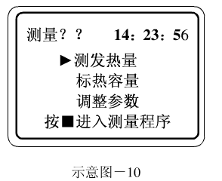
㈡、屏幕显示与键盘操作 仪器开机上电之后，屏幕首 先显示欢迎信息，4秒钟后 自动进入项目选择菜单（见示意图-10）. 屏幕右上角显示时钟或日历 (可通过调整参数选择屏幕时钟显 示内容),中部闪烁不停的三角形光 标指示待选项目.按箭头键光标上 下移动(“↑”和“→”下移光标，“↑”和“←”上移光标)，可改变待选项目，按“■”键仪器进入相应项目操作程序。
下面就各选项内容进行具体说明。
- 测发热量 当光标指向“测发热量”时，按“■”键进入该程序屏幕， 显示见示意图-11。
- 此画面为测量程序的主菜单。屏幕的右上角的第一行显示的是外筒温度（对应），第二行是内筒温度（IT），
屏幕的中部共有6个选项：
- 输入数据：用于输入测定发热量所需的数据。见示意图-111。
- 试验开始：光标指向此项，按“■”键进入测定程序，开始试验，见示意图-112。
- 显示结果：用来显示本次或上次试验的结果，见示意图-113。
- 打印报告：光标指向此项，每按一下“■”键，可打印一份报告
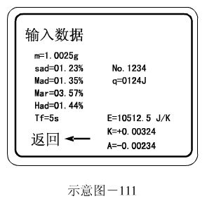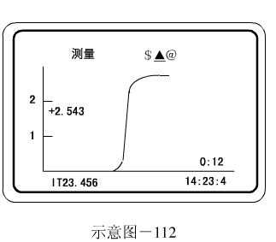
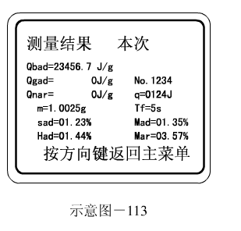
- 手动点火：光标指向此项，按“■”键点火一次，若点火回路不通，则显示文字提示并报警。待检明原因，排除故障后，报警停止，屏幕显示“点火回路连接良好”并试点火一次。用此功能可在氧弹外观察点火情况，以调整点火丝的长度，确保试验时点火成功。
- 手动搅拌:用来检查内筒搅拌器是否工作正常.光标指向此项,按“■”键内筒搅拌器开始工作，依屏幕提示，按任意键结束测试，搅拌器停止转动。
提示：当光标移动指向为非上述选项，也就是说只要是光标朝着屏幕以外的方向移动时，屏幕显示将返回到项目选择菜单界面（示意图10）。
这样就可以很方便地在热容量标定程序、 发热量测定程序以及参数调整之间 相互转换。 A. 数据输入 此界面用于输入测定发热量试验所必需的数据。这里显示项目为： m——试样质量。取值范围0.9000～1.1000g Sad——既St，ad的缩写，试样的空气干燥基全硫含量，%。
Mad——试样的空气干燥基水分含量，%。
Mar——试样的收到基水分含量，%
Had——试样的空气干燥基氢含量，%。
q——包括点火热在内的添加物热量，最大值9999J。
No——试样的编号，取值范围0000～9999。
以上各项数据均可说明的是：
- 如果Sad=0.00%时，测定结束仪器将无法计算出Qgad（空气干燥基高位发热量）和Qnar（收到基低位发热量），如果Sad≠0，而Had=0时，测定结束仪器只计算Qnad，但无法得出Qnar的值。
②Tf（点火时间）、E（热容量）、K（冷却系数）和A（综合常数）的值作为仪器参数，在此不能修改。如因故必须修改时，要在“调整参数”项中进行（见示意图-31）。
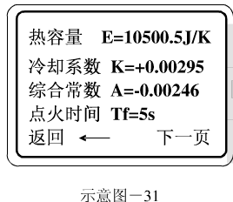
B. 显示测量过程 此画面是对发热量测定试验进程用描绘曲线的方法进行形象描述的直角坐标系界面。横坐标指示开始发热量测定的进行时间，刻度间隔为一分钟，纵坐标表示内筒水的温升变化。实验过程以点火开始分为两个阶段，点火之前的5分钟为初期，点火之后到温升达到最大值且略有下降（既点火终点，试验结束）为主期。整个测定过程时间长短受多种因素影响，一般为13分钟左右，最长不超过18分钟。
不同的屏幕提示，说明仪器处于不同的状态。左上方“测量”表明正在进行的是发热量测定程序。
上部显示符号“＄”时表示点火回路不通，此时将报警提示，节奏为鸣音一秒（试样开始后，在点火之前仪器自动检测点火回路）
上部显示“▲”时表示正在点火，显示“@”说明内筒搅拌开始。“+2.543”是在点火以后显示的内筒水的温升值。
下部“IT23.456”为内筒水的即时温度值，右侧是时钟显示，其上是试验进行时间。 根据国标要求，试验进行到5分钟时仪器自动点火，1分钟后自动判断点火是否成功。若点火失败，屏幕中央显示“点火失败按任意键退出”，同时连续鸣音报警；若点火成功，仪器将自动完成测定试验全过程。试验结束时，仪器将停止内桶搅拌，自动完成数据处理，并计算出相应的试验结果，同时画面切换到测量结果内容显示（见示意图-113）。
如果设定报告自动打印功能，仪器还将自动打印测试报告，若没有设置此功能，可进入测发热量程序主界面选择“打印报告”来打印测试结果，并可进行多份打印。
在测试过程中，按“↑”键可随时中止试验。若在点火以前中止试验，可不必重新做安装氧弹等准备工作而再次进行试验，若在点火以后中止试验，本次试验只能作废。
C. 测量结果显示 每次测定试验结束，界面自动切换到显示结果内容。如果当时在其它界面，也可通过测发热量主菜单进入“显示结果”来实现。
其中下列显示内容为：
Qbnd——分析试样的弹筒发热量，J/g。
Qgnd——既Qgr¸ad的缩写，分析试样的高位发热量，或称空气干燥基高位发热量，J/g。 Qnar——既Qnet¸v,nd的缩写，收到基煤的低位发热量（恒容），J/g。
在此界面中，按“■”键，显示上一次的测量结果。若重复按此键，则交替显示两次的结果。
按任意方向键可返回主菜单。
- 标热容量 当光标指向“标热容量”时， 按“■”键仪器进入该程序。 屏幕显示如示意图-20。 标定程序的主菜单显示如示意 图-21。
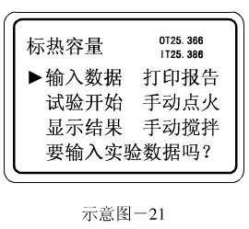
此程序用来标定仪器的参 数。根据国标的规定，应定期对仪器进行标定，一般3个月一次。当环境条件有较大改变（如室温变化大于5℃）时也应对仪器进行标定。
由图示可以看出，标定程序与测量程序的界面相似，设置的项目是相同的，有些功能则完全一致，如“手动点火”和“手动搅拌”。这里只就不同的地方作以介绍。 A. 数据输入 此界面用于输入标定实验所 需的数据,见示意图-211.
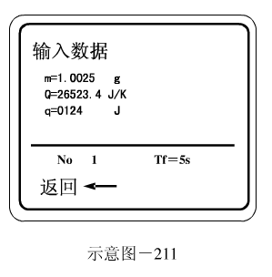
这里:m——已知热值的标准 物质的质量，单位g，取值 范围0.9000～1.1000。通常 取带热值的苯甲酸为标准物 质，在标定试验前压成饼状， 以备使用。
Q——标准物质的热值， 单位J/K。苯甲酸的热值在 包装上有明显标注。
q ——包括点火丝在内的添加物的热量，单位J。
No——由仪器自动生成的标定试验序号,取值范围1～5.若标定试验超过5次,则仪器自动将试验结果作出比较,剔除其中最为离散的标定试验,将保留下来的5次结果数据加以平均,确定为仪器参数。 Tf——点火时间，单位Ｓ。在“调整参数”选项输入，此处不能修改，
Ｂ、显示标定实验过程
显示界面与发热量测定的界面基本一致，不同之处为发热量测定程序分两个阶段，既初期、主期和末期三个阶段。点火前１５分钟为初期，点火以后到达到最大值并略有所下降（既点火终点）为主期，其后的１０分钟为末期。整个标定过程时间长短受多种因素影响，一般为３３分钟，最长不超过３8分钟。与测量程序一样，试验结束屏幕显示标定结果（见示意图-２１３），
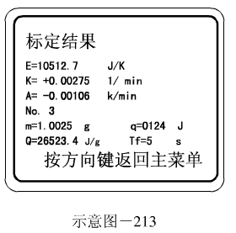
并自动打印标定报告（如果设定为自动打印的话）。 注意：标定仪器所使用的苯甲 酸样品必须保证干燥。如果发 现苯甲酸粉剂已吸收结块时， 必须进行烘干处理。方法是将 苯甲酸平摊在瓷盘上放入烘箱， 在６０～７０℃的温度下烘干４小时，取出冷却后压饼，并放入盛有浓硫酸的干燥器中保存。
C.标定结果显示
每次标定试验结束,界面自动切换到显示标定结果内容.如果当时在其他界面,想观看标定结果,也可通过标热容量主菜单进入“显示结果”来实现。
其中：
E——是仪器的热容量，单位为J/K。
K——是冷却系数，单位为1/min.
A——为综合常数，单位是K/min. 显示此界面时，按“■”键，显示上一次的标定结果。若重复按此键，则依次显示前次直 至第一次的标定结果，最后显示 这几次（最多5次）结果的平均 值，并作为仪器参数长期保存。 按任意键可返回主菜单。
3、 调整参数 当光标指向“调整参数” 时，按“■”键进入该程 序。屏幕显示如示意图-30。
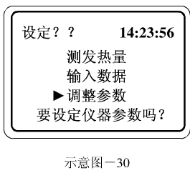
“调整参数”内容包括：修 改热容量、冷却系数、综合常 数、点火时间，调整时钟和日 历，屏幕时钟显示选择，试验 报告打印选择以及打印报告格 式选择等。
示意图-31、32、33为参数 调整界面，进入示意图-31界面
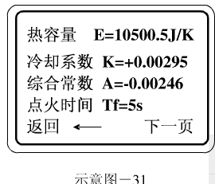
光标首先指向“热容量”值的 最高位，使该位不断闪烁，等待修改数字，按一下“↑”和“↓” 键修改数字，按一下“↑”数字加一，按一下“↓”数字减一，按“■” 键光标移动至下一位。用“→”键改变选项。“热容量”修改完成后，按一下“→”进入“冷却系数”修改，光标首先指向最高位——符号位，此时按“↑”或“↓”键均可改变符号极性，选择后按“■”键光标移向数字位进行修改，方法同上。“综合常数”和“点火时间”的修改也如此。其中点火时间的取值范围是1～9s。 当光标指向“下一页”，按“■”键转向示意图-32显示界面，此时可对时间，日期进行调整和选择屏幕显示方式，以及对测量和标定结果的打印方式进行选择。示意图-33为测量报告和标定报告打印格式的选择。打印格式如示意图-34、35。 当全部参数确定后，光标指向“ 第一页”时，按“■”转向第一页内容，
如示意图-31，可重新修改各参数。任何 时候按“←”键均返回上一级菜单，如 示意图-10。
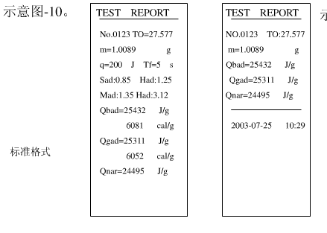
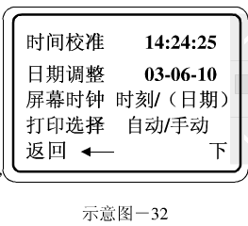
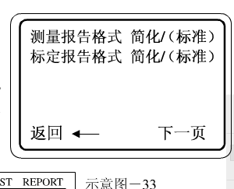
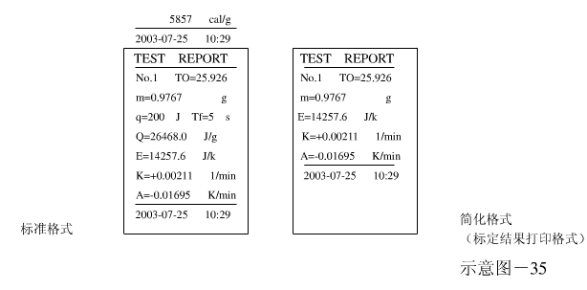
八、 试验步骤
1、 准备内筒水：
①、 适当调节小筒水温，一般要使小筒水温低于外筒温度1K左右，这样才能到试验终点时内筒比外筒高1K左右，作标定或测发热量做平行样时，每次调节的温差一样。
②、 定量内筒水：内筒中一般加入约2100ml的蒸馏水或去离子水，用工业天平来称量时连同在内重约2600g左右。一旦确定了具体的量，今后一直要按此此重量称取，且称准至1g。这时小筒中的水应淹没氧弹帽上面10毫米以上。
2、 准备氧弹
①、 将饶制好的点火丝紧固在氧弹的两个点火电极上，确保接触良好,点火丝的阻值一般取4～6Ω（φ0.2的镍络丝长约100mm）;
②、 将引火的棉线系在点火丝的螺旋部位，将另一端穿过火焰罩中间的小孔.,压在坩埚内试样的下边(是粉末的,可以将棉线头插入其中);
③、 在弹杯中加入10ml的水(用来吸收试样所生成的酸性或有毒气体):
④、 小心旋合氧弹,拧紧弹帽;
⑤、 给氧弹充氧气,压力在2.8～3.0Mpa之间,充气时间不应少于20s.若出现试样燃烧不完全时,可适当增加压力,一般不超过3.2Mpa.当氧气瓶内压力低于4Mpa(或氧弹压力无法达到3Mpa)时要更换氧气瓶.
3、 将小筒小心放入套筒中,把氧弹平稳放入小筒的支脚上，轻轻合上上盖，使上盖上的中心电极与氧弹弹头良好接触，否则可通过调节中心电极螺钉露出长度来实现。调节好后，上盖压下时密封圈圆周与方箱上面应均匀接触。
4、 选择试验的项目（标定或测量），输入试样数据，开始进行试验。整个试验过程参见上述相关内容。
5、 试验结束，屏幕显示试验结果，当打印选项设为“自动”时，还将自动打印输出试验报告。
6、 掀起上盖，取出小筒和氧弹将氧弹放气后打开进行清洗，为下一次试验作准备。
九、 一般常识
1、 名词解释
①、 热量的单位：焦耳J。 1J=1N.m（牛顿·米）=10000000erg（尔格）。
我国过去惯用的热量单位是20℃卡（cal）。1cal(20℃)=4.1816J.
②、 发热量的表示方法：一般以J/g（焦耳/克）或MJ/Kg（兆焦/千克）表示。 ③、 弹筒发热量：单位质量的试样在充有过量氧气的氧弹内燃烧，其燃烧产物成为氧气、氮气、二氧化碳、硝酸和硫酸、液态水以及固态灰时放出的热量称为弹筒发热量。
④、 恒容高位发热量：单位质量的试样在充有过量氧气的氧弹内燃烧，其燃烧产物成为氧气、氮气、二氧化碳、二氧化硫、液态水以及固态灰时放出的热量称为恒容高位发热量。高位发热量也就是由弹筒发热量减去硝酸和硫酸校正后得到的发热量。
⑤、 恒容低位发热量：单位质量的试样在充有过量氧气的氧弹内燃烧，其燃烧产物成为氧气、氮气、二氧化碳、二氧化硫、液态水以及固态灰时放出的热量称为恒容低位发热量。低位发热量也就是由高位发热量减去水（试样中原有的水和试样中的氢燃烧生成的水）的气化热后得到的发热量。
2、 几种常用的点火（引火）物在点火时放出的热量
铁 丝：6700J/K
镍络丝：1400J/g
铜 丝：2500J/g
棉 线：17500J/g
3、 若需用擦镜纸包裹试样时，在使用之前先测出擦镜纸的燃烧热。
方法为：取3～4张纸，团紧，称准质量，放入燃烧皿中，然后按常规方法测定其发热量。取三次结果的平均值作为标定值。
4、 若需用酸洗的石棉丝在燃烧皿中作铺垫时，使用前应将酸洗石棉绒在800℃下灼烧30min（分钟）。
5、 氧气应具有99.5%及以上的纯度，不含可燃成分，因此不允许使用电解氧。
6、 因为点火回路直接通过小筒水，为避免导电，引起点火失败，所以要求使用蒸馏水或取离子水。
十、 仪器装相单及附件
